面向GNSS干扰监测的低轨星载无源定位技术综述与展望

学院 电子信息工程

学生 李鸿林

摘要：随着全球卫星导航系统（GNSS）在军事及民用领域的广泛普及，针对GNSS的有意干扰日益泛滥，特别是高隐蔽性的欺骗干扰（Spoofing）和空基干扰源的出现，对国家安全构成了严峻挑战。传统地基监测网受限于视距和覆盖范围，难以实现全球实时的干扰源追踪。近年来，低轨（LEO）卫星星座的爆发式增长为天基干扰监测提供了新的机遇。本文综述了基于低轨卫星平台的干扰源无源定位技术，重点分析了同构与异构欺骗信号的数学模型。在定位算法方面，对比了基于OCAP-MHNLS的单星定位与多星协同定位技术，并深入探讨了解扩直接定位法（DS-DPD）在低信噪比环境下的显著优势。此外，本文介绍了基于AMCN（注意力机制卷积网络）的智能检测技术。最后，结合分布式通感算定位一体化（DISLAC）的前沿趋势，提出了基于高性能计算与AI驱动的未来研究方向。
关键词： 低轨卫星；GNSS干扰源定位；直接定位法（DPD）；深度学习；通感算一体化

- 引言
1.1 研究背景
全球卫星导航系统（GNSS）的信号到达地面时功率极低，约为-160 dBW，具有天然的脆弱性。近年来，干扰技术呈现低成本、多样化趋势。主要体现在两方面，首先是干扰类型演进。从简单的宽带噪声压制干扰（Jamming），发展为高隐蔽性的欺骗干扰（Spoofing），且攻击源不再局限于地面。研究表明，利用无人机搭载SDR设备的“空中欺骗”已成为现实威胁，这对监测系统的仰角覆盖和动态性能提出了新要求。；其次是现有监测局限。现有的地基监测网络虽然精度较高，但覆盖范围有限，且在海洋、山区、沙漠等复杂地形下存在大量盲区。此外，地基设备难以对空基或高仰角的干扰源进行有效定位。
1.2 低轨（LEO）卫星平台的兴起
以Starlink、OneWeb为代表的商业航天发展，使得低轨卫星星座成为新的战略资源。相比于中高轨卫星，LEO卫星具有距离地面近，链路损耗小，运动速度快，多普勒特征显著等优势。构建基于LEO星座的全球干扰监测网，标志着监测手段由“地基区域防御”向“天基全球感知”的战略转变，也符合当前“通导遥一体化”的发展趋势。
1.3 文献调研范围与结构安排
本文主要调研了近5-10年内发表在IEEE T-AES、IEEE TSP、ION GNSS+等核心期刊与会议上的文献。报告将首先建立信号模型，随后深入探讨检测与定位算法，最后分析平台差异与技术挑战。

- 星载干扰源定位机理与数学模型
2.1 干扰信号模型与时频特征
干扰源定位的前提是对信号特征的准确描述。假设干扰信号为$s\left(t\right)$，其数学模型不仅包含载波频率，还需描述其调制特性。不同干扰在时频域表现出显著差异。首先是窄带干扰（NBI），其在时频图中表现为一条或多条平行于时间轴的亮线，能量集中在特定频段；然后是脉冲干扰（PBI），其在时频图中表现为垂直于时间轴的亮线，具有宽频带、短时持续的特点。最后是扫频干扰（Chirp）：其频率随时间线性或非线性变化，在时频图中呈现倾斜的线条，常用于覆盖较宽的GNSS频段。除此之外是低轨接收模型，第$i$颗卫星接收到的信号$x_{i}\left(t\right)$可表示为：
$$x_{i}\left(t\right) = α_{i}s\left(t − τ_{i}\right)e^{j2πf_{d_{i}}t} + n_{i}\left(t\right)$$
其中，$τ_{i}$为传播时延，$f_{d_{i}}$为多普勒频移，包含卫星高速运动引入的动态项。
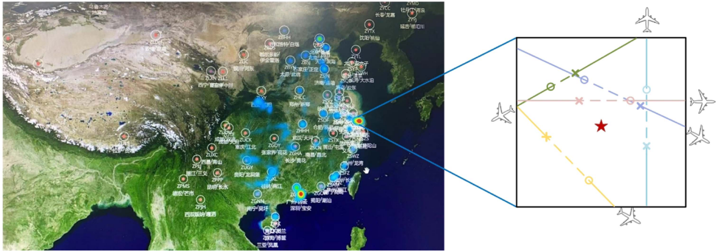
图2-1 典型GNSS干扰信号（窄带、扫频、脉冲）的时频特征图谱
除了传统的压制干扰，本文重点关注威胁更大的欺骗干扰，根据信号结构可将其分为两类：首先是同构欺骗：欺骗信号的伪码、载波结构与真实GNSS信号完全一致。此类信号通常通过接收-延时-转发生成，能够诱导接收机锁定错误的定位解，极难通过常规信号分析识别。还有异构欺骗：信号在载波频率、码速率或电文格式上与真实信号存在微小差异，如牵引式伪码异构。这种微小的结构差异在时频域上表现为特定的指纹特征，为基于深度学习的识别提供了物理基础。
2.2 卫星接收几何与核心观测量分析
首先是到达时间差 (TDOA)，利用信号到达不同卫星的时间差构建双曲面。对于宽带干扰，TDOA精度较高；但对于窄带干扰，其性能受限。然后是到达频率差 (FDOA) ，LEO卫星不仅可以利用FDOA构建多普勒差曲面，其高速运动更使得FDOA成为核心观测量。最后是多普勒变化率，由于LEO卫星飞行速度高达约 7.5km/s，由于几何构型的快速变化，干扰源相对于卫星的径向速度变化剧烈，提供了极高的多普勒可观测性。这使得单星在短时间内即可通过多普勒曲线拟合实现定位。

- 主流定位技术研究现状
3.1 干扰检测与识别技术
定位的前提是“看见”并“看清”干扰。针对复杂电磁环境，传统的特征提取方法鲁棒性较差，当前研究正转向深度学习模型。首先引入基于注意力机制的卷积网络（AMCN）：针对单纯CNN关注局部特征的局限，AMCN架构引入了注意力机制（Attention Mechanism），能够同时提取干扰信号在时频图上的局部纹理特征和全局关联特征，显著提升了对混合干扰类型的识别率。除此之外，还有基于稀疏自动编码器的异常检测：针对欺骗信号样本稀缺的问题，研究者利用稀疏自动编码器进行单类分类。该模型仅利用正常GNSS信号训练，任何重构误差超过阈值的信号即被判定为异常，有效解决了正负样本严重不平衡的难题。最后是智能干扰缓解（IIM）：结合GoogLeNet等分类器，系统可根据识别出的干扰类型，如扫频、脉冲等，自动切换最佳的缓解算法。
3.2 单星定位技术
首先是多普勒变化率法，即利用单颗LEO卫星在长弧段（Long Integration Time）观测中积累的多普勒频率变化历程。通过最小二乘法拟合多普勒曲线，解算干扰源位置。然后是合成孔径定位 (Synthetic Aperture)，即借鉴SAR雷达原理，利用卫星运动形成的虚拟长基线，提高方位向分辨率。它们的优缺点分别是系统构成简单，不需要星间链路；但需要较长的观测时间（通常几分钟），无法定位瞬时干扰，且存在关于星下点的左右模糊解问题。然而，针对微纳卫星载荷受限、无法安装大型干涉仪阵列的问题，主流方案已从传统的“多普勒变化率法”升级为“一维余弦角 + 多普勒变化率”联合定位。其算法原理是用一维线性阵列测量的圆锥角与多普勒信息进行联合解算。除此之外，为解决观测方程的高度非线性问题，科学家们采用了“基于正交余弦角参数化的多假设非线性最小二乘法”（OCAP-MHNLS）。该算法通过构建正交余弦角假设来规避局部极小值，从而在单次短时观测下实现对固定辐射源的高精度定位，且系统复杂度远低于双星TDOA/FDOA系统。
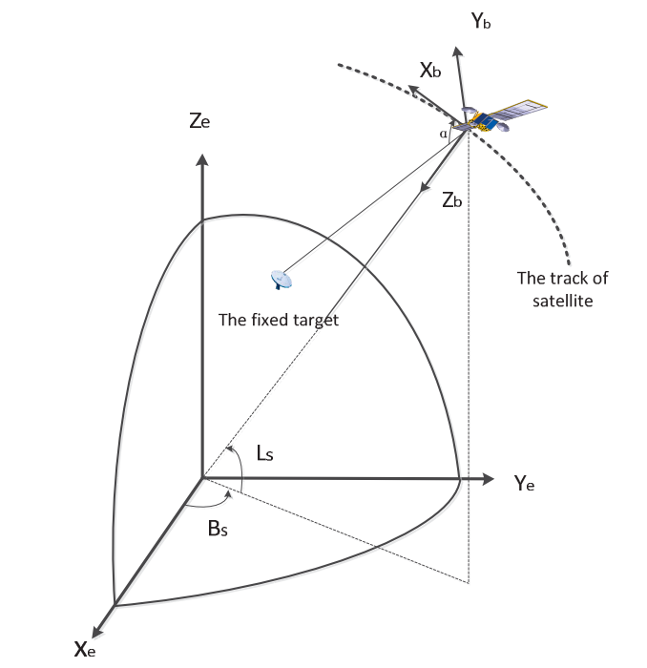
图3-1 基于一维圆锥角与多普勒变化率的单星定位几何模型
3.3 多星协同定位技术
多星协同主要利用联合TDOA/FDOA定位，即通过两颗或多颗卫星同时观测，联立时差和频差方程。其几何解法是双曲面与多普勒曲面的交汇。其代数解法是将非线性方程线性化求解，如Chan算法、Taylor级数展开。其虽然可实现瞬时定位，但对星间时间同步和频率同步要求极其苛刻。当干扰源位于卫星连线方向时，几何精度因子（GDOP）变差，误差急剧增大。
3.4 直接定位法
传统方法是“两步法”：先估计TDOA/FDOA参数，再解算位置。其在低信噪比下存在门槛效应。DPD则跳过参数估计步骤，直接构建一个关于地理位置的代价函数，将多星接收到的原始信号波形直接映射到位置空间。其优势是在低信噪比环境下，DPD避免了中间参数估计的门槛效应，定位精度和灵敏度显著优于传统两步法。目前最先进的是解扩直接定位法（DS-DPD），其不同于盲信号处理，DS-DPD利用民用GNSS信号PRN码已知的先验知识。在构建位置代价函数之前，先利用本地码副本对接收信号进行解扩处理。解扩过程带来了显著的处理增益。实验表明，DS-DPD在干信比（INR）低至 -30dB 的极端环境下，仍能有效提取位置信息，其定位精度和灵敏度比传统两步法高出一个数量级，是解决微弱欺骗源定位的关键技术。
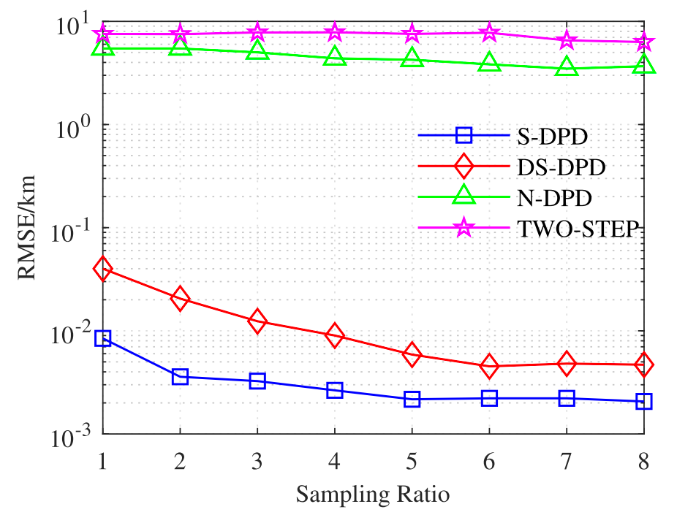
图3-2 DS-DPD算法与传统两步法在不同干信比下的定位误差对比

- 星载平台与地基平台的对比分析
本文将从覆盖能力、信号检测环境和成本与效能三个方面对比地基平台与低轨星载监测平台。首先是覆盖能力，地基监测平台受地球曲率和视距限制，覆盖范围小，需密集布站。难以监测海洋、极地。而低轨星载监测平台单星每天可绕地多圈，星座可实现全球无缝覆盖，无地理盲区。然后是信号检测环境，地基监测平台虽然近地面背景噪声复杂，多径效应严重。但距离干扰源近，链路损耗小。而低轨星载监测平台虽然距离干扰源远，自由空间损耗大。但背景相对纯净，多普勒特征极其明显。最后是成本与效能，地基监测平台，其单站成本低，但大规模组网维护成本极高。而低轨星载监测平台，发射成本高，但单星效能比高，具备“通导遥”多重功能潜力。
表4-1 星载平台与地基平台对比三维度对比
对比维度 | 地基监测平台 | 低轨星载监测平台
覆盖能力 | 受地球曲率和视距限制，覆盖范围小，需密集布站。难以监测海洋、极地。 | 单星每天可绕地多圈，星座可实现全球无缝覆盖，无地理盲区。
信号检测环境 | 近地面背景噪声复杂，多径效应严重。但距离干扰源近，链路损耗小。 | 距离干扰源远（几百公里），自由空间损耗大。但背景相对纯净，多普勒特征极其明显。
成本与效能 | 单站成本低，但大规模组网维护成本极高。 | 发射成本高，但单星效能比高，具备“通导遥”多重功能潜力。

- 关键技术挑战
5.1 微弱信号检测
干扰源通常针对地面用户设计，指向天空的旁瓣增益可能较低。加上几百公里的传输距离，到达卫星接收机的信号功率极低，可能为毫瓦级。如何在强噪声背景下利用DS-DPD等技术提取微弱干扰信号是首要难题。
5.2 星间高精度同步
多星协同定位的核心在于同步。1微秒对应300米距离误差，这需要依赖高精度的星间链路（ISL）进行实时校准，或采用差分处理消除共模误差。
5.3 载荷资源受限 (SWaP)
星载设备对尺寸、重量和功耗（SWaP）有严格限制。AMCN和DS-DPD等高级算法计算复杂度极高。如何在尺寸、重量和功耗（SWaP）受限的星载平台上，通过FPGA或嵌入式GPU实现实时处理，是工程落地的瓶颈。
- 未来发展趋势与工作展望
6.1 技术发展趋势
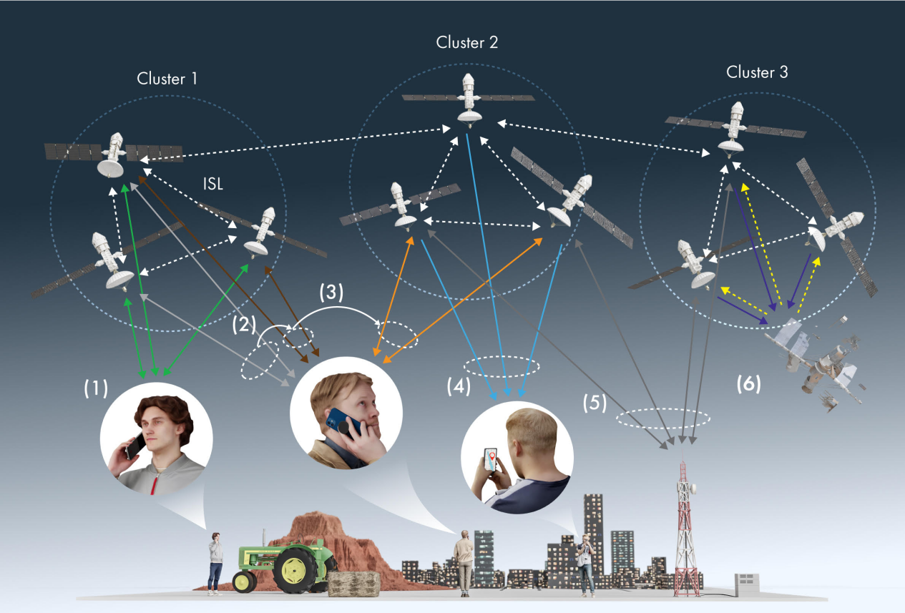
图6-1 基于低轨星座的分布式通感算定位一体化（DISLAC）场景概念图
未来的低轨星座将不再是单一的通信或导航网络，而是集通信、导航、感知（定位干扰）于一体，而是向分布式通感算定位一体化 (DISLAC)演进。基于6G愿景，其将利用星间链路（ISL）实现星座级别的协同。通过多星间的协同波束成形和数据融合，构建超大孔径的虚拟阵列。除此之外，其还将利用通信信号作为机会信号（Signals of Opportunity），实现对地面目标的分布式MIMO定位，将通信网络直接转化为高精度的频谱感知网络。
6.2 后续工作安排
基于上述调研，后续研究将聚焦于核心算法的工程实现与加速。首先是算法仿真平台搭建：利用MATLAB构建高保真的LEO轨道模型与干扰源场景，生成含噪信号数据，重点验证OCAP-MHNLS及DS-DPD算法的理论性能边界。然后是高性能计算实现：在智能识别模块，基于Python复现AMCN网络，并针对星载环境进行模型剪枝与量化；针对DS-DPD算法网格搜索计算量巨大的痛点，进行并行化开发。通过GPU加速互模糊函数的计算，探索在实时性要求下的高精度定位实现方案。

- 结论
低轨星载无源定位技术是解决GNSS全球干扰监测难题的关键手段。通过利用LEO卫星的高动态特性和多星协同优势，结合OCAP-MHNLS单星定位与DS-DPD解扩直接定位等先进算法，有望实现对微弱、隐蔽欺骗源的精准打击。尽管面临微弱信号检测和SWaP限制等挑战，但随着DISLAC架构的演进和AI算力的提升，天基监测网将成为维护国家空天安全的重要屏障。

